Акция «Шагающий автобус» в МБОУ «ООШ №6»

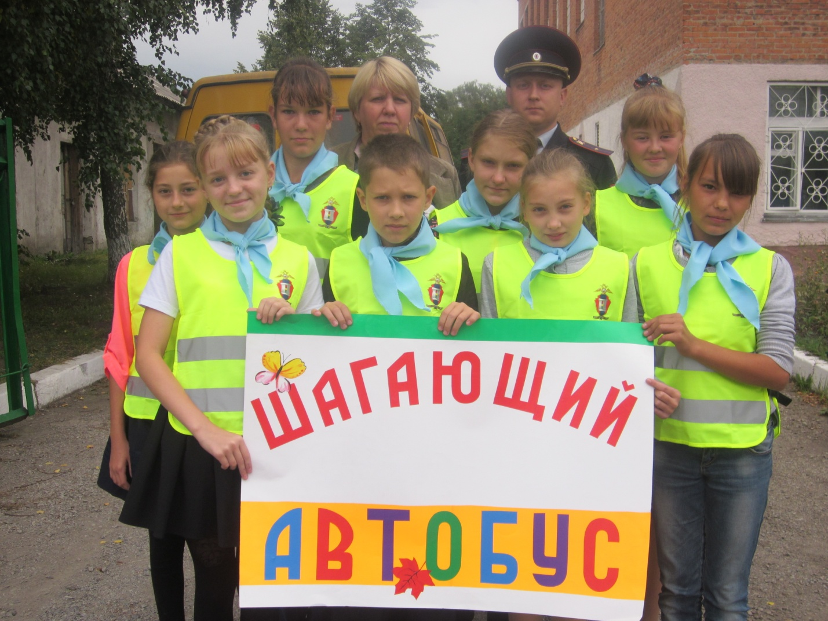
08.09.2016 года команда ЮИД - это учащиеся шестого класса - с руководителем отряда ЮИД и инспектором ГИБДД А. Е. Беловым приняли участие во Всекузбасской оперативно- профилактической акции «Шагающий автобус». В ходе неё ребята учились ориентироваться в условиях дорожного движения. Эта акция очень важна и необходима, так как формирует правильные позитивные установки по поведению у детей на дорогах . Теперь члены отряда ЮИД уверены, что дорожно-транспортных происшествий будет гораздо меньше!
Руководитель отряда ЮИД Родионова Е.И

Всероссийская детская эстафета безопасности «Дорога – символ Жизни»
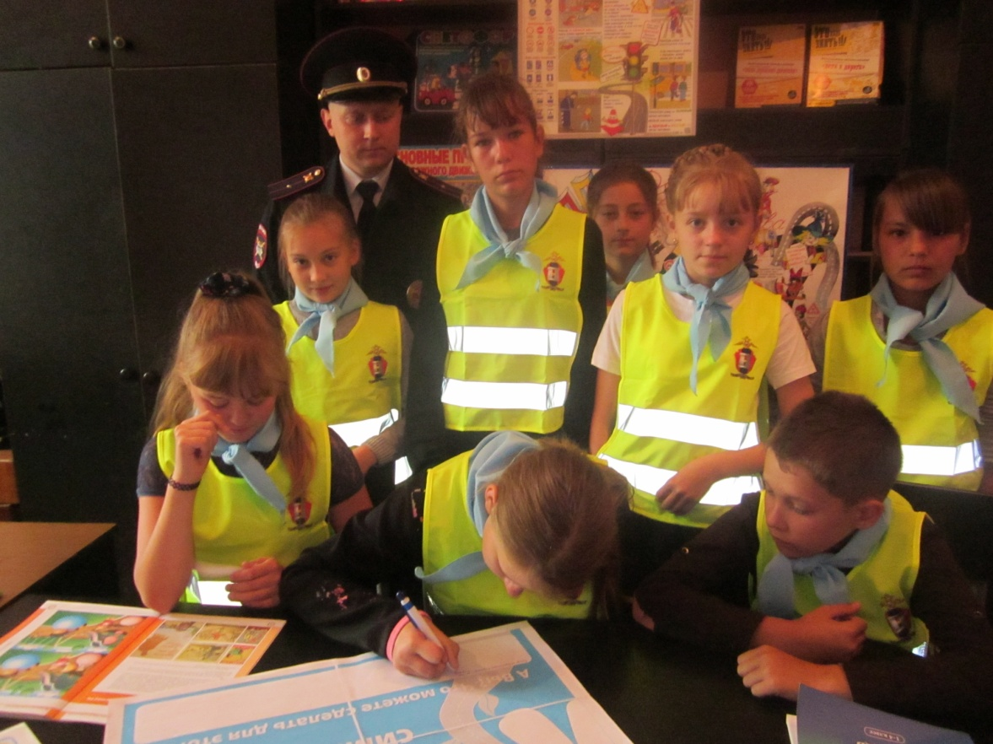
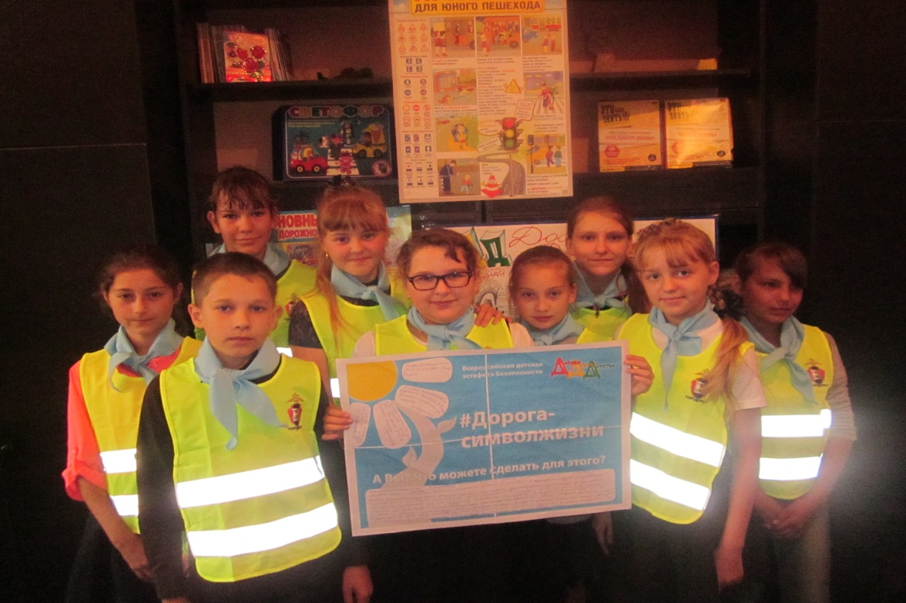
28-30 сентября в Санкт- Петербурге пройдёт IVМеждународный конгресс «Безопасность на дороге - ради безопасности жизни». Наш отряд ЮИД «МБОУ «ООШ №6» 6 сентября 2016 года принял участие во Всероссийской детской эстафете безопасности «Дорога – символ Жизни». Мы изготовили плакат и написали на нём, что мы можем сделать для того, чтобы дорога была безопасной. Если благодаря нашему участию в этой эстафете хотя бы несколько людей задумаются над тем, как каждый из них может повлиять на дорожную безопасность, - это будет ещё один наш личный вклад в общее, и очень важное, дело.
Руководитель отряда ЮИД Родионова Е.И

